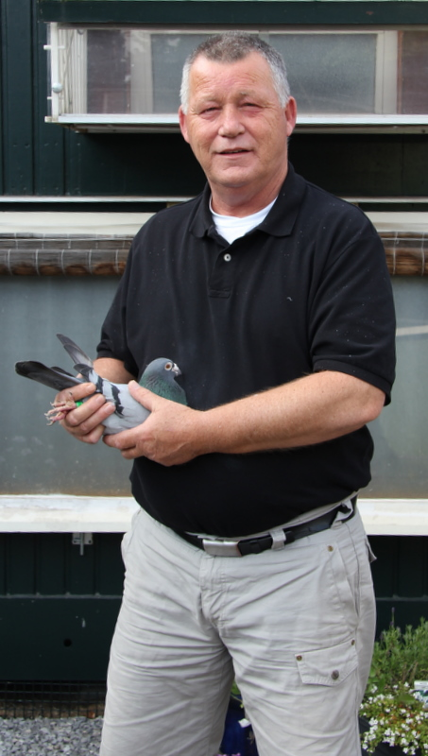

Wefo -Limburg
Wedvlucht Lorris op 16 juli 2022
Deelname 633 duiven. Los 07.30 uur. 1e duif 12.48.57 uur. Snelheid 1277.173 m/pm.

De smaakmaker van Lorris
Fred Keersemeeckers grandioos naar de overwinning !
Met 5 x Goud en 6 scores met 6 duiven is hij weer formidabel.

Waar gaat het naar toe? Van heel wat wolkenvelden op maandagmorgen tot fraai zomerweer maandagavond. En het word steeds warmer zeggen de weermannen. Dinsdag begon het al met aanhoudende zonneschijn die uitliep naar een tropische warmte. Die warmte zou gaan uitlopen naar het weekeinde toe en zou kunnen gaan stijgen tot boven de 30 graden. In Spanje en Frankrijk gaat het kwik zelfs door de veertig graden heen. In Engeland staat de regering klaar om een ‘nationale hittegolf noodtoestand ’uit te roepen als het kwik boven de 38 graden uitkomt. Voor miljoenen mensen wordt het zweten dit weekeinde. Tropische temperaturen met zinderende hitte wil hier wel eens afgeblust worden met onweer en bliksem. En gezien dat allemaal werden maatregelen getroffen betreffende de trainingsvlucht Marche voor de jonge duiven op woensdag. Deze werd afgelast en krijgt nu zijn voortgang op zaterdag maar dan niet als training maar als een originele wedvlucht. En Lorris? Er werd gedacht dat die vlucht ook een aanpassing zou gaan krijgen. Maar dat is niet nodig geweest. Was het voor die duiven dan niet te warm op zaterdag? Dat is merkwaardig. Maar misschien vind het met de warmte wel mee en zullen de mussen niet gebraden van het dak rollen. En toen het zaterdag werd kwam de aap uit de mouw. Ja, het was inderdaad mooi zonnig weer, maar om nu te zeggen dat het niet uit te houden was, dat zeker niet. Toen de duiven om 07.30 uur in Lorris groen licht kregen was het een ideaal duivenweer. Lekker koel en met de zon aan de blauwe hemel en een kalme noordelijke wind werden de duiven daar weggestuurd. Naar huis en zo vlug mogelijk was de boodschap. Weke snelheden de kopduiven zouden maken was een grote vraag. De meeste liefhebbers waren van mening dat die wel 80 kilometer per uur zouden doen. Maar dat was koffiedik kijken. Het hield in elk geval in, dat de melkers die op Lorris mee waren, tijdig met de neus omhoog stonden te posten. Het was mooi kijken naar de blauwe lucht met veel overdrijvende witte wolken. De eerste berichten dat er duiven van Lorris waren gevallen was zo als gewoonlijk in de uiterste voorvlucht. Zoals in Eijsden bijvoorbeeld. Fred kreeg te horen dat daar Faan Wetzels om 12.47 en 12.48 uur twee duiven had gemeld. Dan zou het niet lang meer duren of 10 kilometer verderop te Itteren zouden dan ook duiven moeten arriveren. En zeker bij Fred Keersemeeckers. Hij was geladen en hij voelde dat er iets bijzonders ging gebeuren. Hij had die nacht niet zo goed geslapen en zag in zijn droom zijn doffer met ring 1/1396681 die hij als eerste getekend had, al op het hok aanstormen. Met de nodige spanning blikte hij omhoog om opeens een duif te zien aankomen. Recht uit het gat, een stip was het zo hoog zat hij, en dan gebeurde het, als een kogel zo kwam die naar beneden om ook met die snelheid over de plank naar binnen te vliegen. En ja hoor, zo als hij had verwacht was het zijn “681” die met zo’n duivelse vaart was aangekomen en de tijd van 12.48.57 uur op het scherm liet zien. Het kan niet anders of het moet een kei vroege zijn zo dacht hij. En omdat het de gewoonte bij hem is, dat als de eerste duif is gearriveerd, dat dan de rest ook niet lang meer op zich laat wachten, duurde het liefst 12 lange minuten toen nummer twee werd geklokt. En die had de rest aan zich hangen. Fred is geen massa speler. Met een klein ploegje is hij al het gehele seizoen aan het mee bollen. Nu op deze Lorris was hij mee met 6 kanjers die stuk voor stuk vol zaten met energie. En vooral zijn “ 681” die heel Limburg naar de Filistijnen op deze Lorris heeft gevlogen. Trouwens de “681” is geen doffer die zo af en toe maar eens ’n prijs vliegt. In dit seizoen heeft hij al menigmaal bewezen van welke klasse hij is. Van een super klasse. Zo won hij onder andere bij de Wefo tegen gemiddeld 1000 duiven:
Rethel 30/4 = 69, Melun 14/5 = 76, Sens 21/5 = 25, Chalons 29/5 = 2, lorris 4/6 = 172,
Chalon 12/6 = 15, Arcis 18/6 = 5, Chalon 9/7 = 10, Lorris 16/7 = 1.
Dus het is een krachtpatser. Trouwens het merendeel van Fred z’n duiven is een soort wat kwaliteit uitstraalt. Dat is niet om op te scheppen. Dat is méér dan duidelijk als men de uitslagen van deze Lorris in ogenschouw neemt. Zo wint hij bij de Wefo met 6 duiven tegen 633 duiven 1-29-49-54-58, bij Beek-Bug tegen 496 duiven 1-12-21-24-28-144, bij WZL tegen 753 duiven 1-24-38-42-46-234, bij de Vrijheid Bunde tegen 194 duiven 1-4-11-12-14, bij Afd. Limburg tegen 2502 duiven 1-67-122-133-149-778. Het zit in het soort! Ook zijn broer met ringnummer 9/1124712 is een winner. Een kopvlieger bij uitstek. Toen ik even in de Wefo uitslagen dook kwam ik hem zoal tegen als: 1e op Melun van 14/5, als 4e van Chalons op 29/5, als 4e van Melun op 4/6, als 11e van Chalons op 9/7. Enkele kanjers die merendeels het bloed in hebben van duiven van wijlen en de legendarische Harie Winkens. Met 12 doffers van dit kaliber begon Fred aan het seizoen van 2022. Hiervan zijn er 7 over. Want de lat ligt hoog bij Keersemeeckers en de 5 doffers die alleen maar pelotonvliegers bleken te zijn die hebben het veld al moeten ruimen. Op mijn vraag wat hij dacht over medische begeleiding was zijn antwoordt dat het voor hem moeilijk was om daar over te oordelen of het noodzakelijk is. Je kunt alleen maar goed vliegen met gezonde en kwaliteitsduiven, anders nooit, zegt hij. Hij probeert zijn duiven zo gezond mogelijk aan de start te brengen. Niet met veel hocus-pocus maar gewoon met de dingen die gedaan moeten worden. Zoals een kuurtje tegen het geel bij voorbeeld. Let wel, Fred gaat naar de dierenarts als ze echt wat mankeren. Is er al eens ene ziek dan moet hij snel opknappen anders wordt hij geruimd. Bij hem is niks bijzonders, geen geheimen, geen aparte systemen maar alleen maar spelen en dan maar zien waar je uitkomt. En dat hem dat niet slecht afgaat dat weten velen en is nu weer te zien aan de overwinning op Lorris. Een overwinning met een dik gouden randje. De zoveelste al weer !! Hij wordt gefeliciteerd. Proficiat!
De andere prijswinnaars die waren:

NAAM NO

F. KEERSSEMEECKERS 1 29 49 54 58
DENNIS VEUGELERS 2 6 17 32 39 61 69 74 86 90 97 163 180 184 185 200 201
FAM. JACOBS 3 10 50 56 57 113 127 142 165
H. HERMANS 4 28 94 116 168
GEBR SIMONS & ZOON 5 38 77 120 133 140 149 171 173 176 177 208 209
FAAN WETZELS 7 9 15 72 167
J. HORNESCH 8 11 13 18 25 33 51 60 62 91 106 122 141 143 172
COMB. BERENSFREISE 12 30 31 41 46 59 71 76 78 84 85 88 89 95 104 105 109 131 134 135 153 154 155 156 174 178 186 203
COMB. J & M DUITS 14 182
G. VAN DAAL 16 37 75 117
GEBR. COX 19 64 65 81 179 195
GEBR. RINGS 20 27 34 35 36 44 67 70 82 83 87 93 99 100 107 108 115 118 124 126 138 139 144 152 159 162 183 187 188 189 199 202 204 205 210
FRITS PAULSSEN 21 52 53 55 66 68 103 137 166 196
H.G.J KUSTERS 22 175
B. MARTENS EN ZN. 23 26 136 145 157 181
W. SCHOFFELEN 24 79 96 121 146 161
H.J. SMULDERS 40 42 63 111
JOHN VAN HEEL 43 48 101
TEAM EUREGIO 45 47 98 110 112 128 150 151 169 192 193 197 206
COMB GEENEN & PETERS 73 92 148 191 207
G.SIMONS 80 114
WERNER SCHROEDERS 102 130 164
MAIKEL ZEEGERS 119
J. EBERSON 123 160
J. HEIJNEN 125 194
A.A. HENDRIKS 129
C. SCHMITZ 132 158 190
M. GIELEN 147 211
G. HAAS 170
ARNO VAN LUMIG 198.

Pie Schepers.

